Печатное средство массовой информации городского поселения Безенчук муниципального района Безенчукский Самарской области

газета «ВЕСТНИК ГОРОДСКОГО ПОСЕЛЕНИЯ БЕЗЕНЧУК»
№ 15 (112) 12 сентября 2017 года
источник официального опубликования муниципальных правовых актов городского поселения Безенчук муниципального района Безенчукский Самарской области

Постановление Главы городского поселения Безенчук муниципального района Безенчукский Самарской области от 04.09.2017г № 213
«О подготовке проекта решения Собрания представителей городского поселения Безенчук о внесении изменений в Правила землепользования и застройки городского поселения Безенчук муниципального района Безенчукский Самарской области, в части изменения подзоны застройки, занятой объектами сельскохозяйственного назначения № 5 (с индексом Сх 2-5) на зону застройки среднеэтажными жилыми домами (с индексом Ж3), касательно земельного участка, расположенного по адресу: район селекционного центра в пгт. Безенчук, Безенчукского района, Самарской области
Рассмотрев заявление Климовой М.М., в соответствии со ст. 31, 32, 33 Градостроительного кодекса РФ, ст. 14 Федерального закона РФ №131-ФЗ от 06.10.2003 г. «Об общих принципах организации местного самоуправления в Российской Федерации», ст. 49, 50 Правил землепользования и застройки городского поселения Безенчук муниципального района Безенчукский Самарской области, утвержденных Решением Собрания Представителей городского поселения Безенчук от 12.12.2013г. № 4/52, руководствуясь Уставом городского поселения Безенчук муниципального района Безенчукский
ПОСТАНОВЛЯЮ
1. Приступить к подготовке проекта решения Собрания представителей городского поселения Безенчук о внесении изменений в Правила землепользования и застройки городского поселения Безенчук муниципального района Безенчукский Самарской области, утвержденные Решением Собрания Представителей городского поселения Безенчук от 12.12.2013г. №4/52, в части изменения подзоны застройки, занятой объектами сельскохозяйственного назначения № 5 (с индексом Сх 2-5) на зону застройки среднеэтажными жилыми домами (с индексом Ж3), касательно земельного участка, расположенного по адресу: район селекционного центра в пгт. Безенчук, Безенчукского района, Самарской области.
2. Утвердить срок проведения работ по подготовке проекта решения Собрания представителей городского поселения Безенчук о внесений изменений в Правила землепользования и застройки городского поселения Безенчук муниципального района Безенчукский Самарской области - 14 дней.
3. Направить копию настоящего Постановления заинтересованным лицам.
4. Разместить настоящее Постановление на официальном сайте Администрации городского поселения Безенчук муниципального района Безенчукский в сети Интернет.
5. Опубликовать настоящее Постановление в газете «Вестник городского поселения Безенчук».
6. Контроль за выполнением настоящего постановления оставляю за собой.
Глава городского поселения Безенчук В.В. Аникин

Постановление Главы городского поселения Безенчук муниципального района Безенчукский Самарской области от 04.09.2017г № 214
«О проведении публичных слушаний о возможности внесения изменений в Правила землепользования и застройки городского поселения Безенчук муниципального района Безенчукский Самарской области в части изменения подзоны застройки, занятой объектами сельскохозяйственного назначения № 5 (с индексом Сх 2-5) на зону застройки среднеэтажными жилыми домами (с индексом Ж3), касательно земельного участка, расположенного по адресу: район селекционного центра в пгт. Безенчук, Безенчукского района, Самарской области».
В соответствии с Градостроительным кодексом РФ, Федеральным законом от 06.10.2003 № 131-ФЗ «Об общих принципах организации местного самоуправления в Российской Федерации», Правилами землепользования и застройки городского поселения Безенчук муниципального района Безенчукский Самарской области, утвержденных Решением Собрания представителей городского поселения Безенчук муниципального района Безенчукский Самарской области от 12.12.2013г. №4/52, Уставом городского поселения Безенчук муниципального района Безенчукский Самарской области, рассмотрев представленные постоянно действующей комиссией по подготовке и внесении изменений в Правила землепользованию и застройке городского поселения Безенчук муниципального района Безенчукский Самарской области проекты о внесении изменений в Правила землепользования и застройки городского поселения Безенчук от 04.09.2017 г. №6,
ПОСТАНОВЛЯЮ:
1. Провести на территории городского поселения Безенчук муниципального района Безенчукский Самарской области публичные слушания по проекту решения Собрания представителей городского поселения Безенчук муниципального района Безенчукский Самарской области «О внесении изменений в Правила землепользования и застройки городского поселения Безенчук муниципального района Безенчукский Самарской области в части изменения подзоны застройки, занятой объектами сельскохозяйственного назначения № 5 (с индексом Сх 2-5) на зону застройки среднеэтажными жилыми домами (с индексом Ж3), касательно земельного участка, расположенного по адресу: район селекционного центра в пгт. Безенчук, Безенчукского района, Самарской области» (далее также – Проект решения о внесении изменений в Правила).
2. Срок проведения публичных слушаний составляет 30 дней с 19 сентября 2017 года по 18 октября 2017 года.
3. Срок проведения публичных слушаний исчисляется со дня официального опубликования настоящего постановления и Проекта решения о внесении изменений в Правила до дня официального опубликования заключения о результатах публичных слушаний.
4. Органом, уполномоченным на организацию и проведение публичных слушаний в соответствии с настоящим постановлением, является Комиссия по подготовке проекта правил землепользования и застройки городского поселения Безенчук муниципального района Безенчукский Самарской области (далее – Комиссия).
5. Представление участниками публичных слушаний предложений и замечаний по Проекту решения о внесении изменений в Правила, а также их учет осуществляется в соответствии с главой V Правил.
6. Место проведения публичных слушаний (место ведения протокола публичных слушаний) в городском поселении Безенчук муниципального района Безенчукский Самарской области: 446250, Самарская область, Безенчукский район, п.г.т. Безенчук, ул. Нефтяников, д. 12.
7. Мероприятие по информированию жителей городского поселения Безенчук по вопросу публичных слушаний состоится 21 сентября 2017 года в 15.00 по адресу: 446250, Самарская область, Безенчукский район, п.г.т. Безенчук, ул. Нефтяников, д.12, актовый зал.
8. Комиссии в целях доведения до населения информации о содержании Проекта решения о внесении изменений в Правила обеспечить организацию выставок, экспозиций демонстрационных материалов в месте проведения публичных слушаний (месте ведения протокола публичных слушаний) и в местах проведения мероприятий по информированию жителей поселения по Проекту решения о внесении изменений в Правила.
9. Прием замечаний и предложений от жителей поселения и иных заинтересованных лиц по Проекту решения о внесении изменений в Правила осуществляется по адресу, указанному в пункте 6 настоящего постановления, в рабочие дни с 10 часов до 19 часов, в субботу с 12 до 17 часов.
10. Прием замечаний и предложений от жителей поселения и иных заинтересованных лиц по Проекту решения о внесении изменений в Правила прекращается 15 октября 2017 года.
11. Назначить лицом, ответственным за ведение протокола публичных слушаний, протоколов мероприятий по информированию жителей поселения по вопросу публичных слушаний, главного специалиста Администрации городского поселения И.Н.Левина.
12. Опубликовать настоящее постановление в газете «Вестник городского поселения Безенчук».
13. Комиссии в целях заблаговременного ознакомления жителей поселения и иных заинтересованных лиц с Проектом решения о внесении изменений в Правила обеспечить:
- официальное опубликование Проекта решения о внесении изменений в Правила в газете «Вестник городского поселения Безенчук»;
- размещение Проекта решения о внесении изменений в Правила на официальном сайте Администрации городского поселения Безенчук муниципального района Безенчукский Самарской области в информационно-телекоммуникационной сети «Интернет» - http://www.bezenchukgp.ru.
- беспрепятственный доступ к ознакомлению с Проектом решения о внесении изменений в Правила в здании Администрации поселения (в соответствии с режимом работы Администрации поселения).
14. В случае, если настоящее постановление и (или) Проект решения о внесении изменений в Правила будут опубликованы позднее календарной даты начала публичных слушаний, указанной в пункте 2 настоящего постановления, то дата начала публичных слушаний исчисляется со дня официального опубликования настоящего постановления и Проекта решения о внесении изменений в Правила. При этом установленные в настоящем постановлении календарная дата, до которой осуществляется прием замечаний и предложений от жителей поселения и иных заинтересованных лиц, а также дата окончания публичных слушаний определяются в соответствии с главой V Правил.
Глава городского поселения Безенчук В.В. Аникин
Приложение № 1
к Постановлению
Главы городского поселения Безенчук
муниципального района Безенчукский
Самарской области от 04.09.2017 г. № 214

Собрание представителей городского поселения безенчук
муниципального района Безенчукский

Самарской области

РЕШЕНИЕ (ПРОЕКТ)

от __________________ № ________
О внесении изменений в Правила землепользования и застройки городского поселения Безенчук муниципального района Безенчукский Самарской области в части изменения подзоны застройки, занятой объектами сельскохозяйственного назначения № 5 (с индексом Сх 2-5) на зону застройки среднеэтажными жилыми домами (с индексом Ж3), касательно земельного участка, расположенного по адресу: район селекционного центра в пгт. Безенчук, Безенчукского района, Самарской области, утвержденные Собранием представителей городского поселения Безенчук муниципального района Безенчукский Самарской области от 12.12.2013г. № 4/52
В соответствии со статьей 33 Градостроительного кодекса Российской Федерации, пунктом 20 части 1 статьи 14 Федерального закона от 6 октября 2003 года № 131-ФЗ «Об общих принципах организации местного самоуправления в Российской Федерации», с учетом заключения о результатах публичных слушаний по проекту изменений в Правила землепользования и застройки городского поселения Безенчук муниципального района Безенчукский Самарской области от 12.12.2013г. №4/52, Собрание представителей городского поселения Безенчук муниципального района Безенчукский Самарской области решило:
1. Внести следующие изменения в Правила землепользования и застройки городского поселения Безенчук муниципального района Безенчукский Самарской области в части изменения подзоны застройки, занятой объектами сельскохозяйственного назначения № 5 (с индексом Сх 2-5) на зону застройки среднеэтажными жилыми домами (с индексом Ж3), касательно земельного участка, расположенного по адресу: район селекционного центра в пгт. Безенчук, Безенчукского района, Самарской области, утвержденные Собранием представителей городского поселения Безенчук муниципального района Безенчукский Самарской области от 12.12.2013г. №4/52, в соответствии с Приложением №1.
2. Опубликовать настоящее Решение в газете «Вестник городского поселения».
3. Настоящее решение вступает в силу на следующий день после его официального опубликования.
4. Разместить настоящее решение на официальном сайте городского поселения Безенчук.
Глава городского поселения Безенчук В.В. Аникин
Председатель Собрания представителей
городского поселения Безенчук А.Г. Кантеев
Приложение 1
к Решению Собрания представителей
городского поселения Безенчук
муниципального района Безенчукский
Самарской области
№ __/__ от _____2017г.
Изменения в Правила землепользования и застройки городского поселения Безенчук муниципального района Безенчукский Самарской области
в части изменения подзоны застройки, занятой объектами сельскохозяйственного назначения № 5 (с индексом Сх 2-5) на зону застройки среднеэтажными жилыми домами (с индексом Ж3), касательно земельного участка, расположенного по адресу: район селекционного центра в пгт. Безенчук, Безенчукского района, Самарской области
Изменить зону Сх 2-5
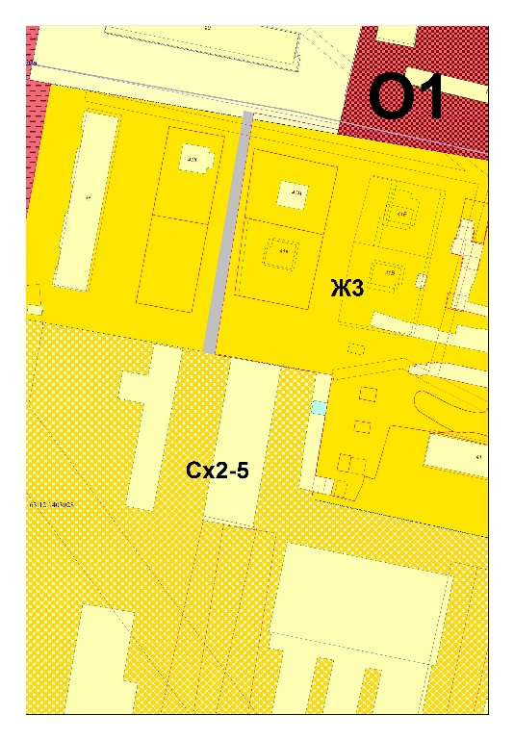
на зону Ж3
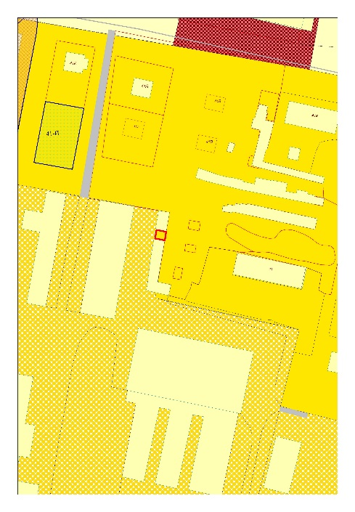
Постановление Администрации городского поселения Безенчук муниципального района Безенчукский Самарской области от 12.09.2017г №223
«О внесении изменений в Постановление Администрации городского поселения Безенчук муниципального района Безенчукский Самарской области от 16.12.2014 г. № 233 «Об утверждении муниципальной программы «Благоустройство, озеленение и обеспечение безопасности дорожного движения территории городского поселения Безенчук муниципального района Безенчукский Самарской области на 2015-2017гг.»
В целях реализации полномочий, установленных положениями Федерального закона №131-ФЗ от 06.10.2013г., руководствуясь Уставом городского поселения Безенчук, Постановлением Главы городского поселения Безенчук №233 от 25.10.2013г. «Об утверждении Положения о муниципальных программах городского поселения Безенчук»,
ПОСТАНОВЛЯЮ:
- Раздел «Источники финансирования Программы» паспорта муниципальной программы «Благоустройство, озеленение и обеспечение безопасности дорожного движения территории городского поселения Безенчук муниципального района Безенчукский Самарской области на 2015-2017 годы» (далее программа) изложить в следующей редакции: «Объем финансирования Программы носит прогнозный характер и подлежит уточнению в установленном порядке. Общий объем средств на выполнение программных мероприятий составляет:
- 90 535 тыс. руб.
в том числе по годам:
2015 г. – 25725,0 тыс. руб. (бюджет поселения)
2016 г. – 32175,0 тыс. руб. (бюджет поселения)
2017 г. – 32635,0 тыс. руб. (бюджет поселения)
- Перечень мероприятий муниципальной программы «Благоустройство, озеленение и обеспечение безопасности дорожного движения территории городского поселения Безенчук муниципального района Безенчукский Самарской области на 2015-2017 годы» изложить в редакции согласно приложению.
- Признать утратившим силу таблицу №1, таблицу №3 Постановления Администрации городского поселения Безенчук муниципального района Безенчукский Самарской области от 01.06.2017г. № 133 «Об утверждении муниципальной программы «Благоустройство, озеленение и обеспечение безопасности дорожного движения территории городского поселения Безенчук муниципального района Безенчукский Самарской области на 2015-2017г.».
- Опубликовать настоящее постановление на официальном сайте городского поселения Безенчук и в газете «Вестник городского поселения Безенчук».
- Контроль за исполнением настоящего Постановления оставляю за собой.
Глава городского поселения Безенчук В.В. Аникин
Приложение № 1
к Постановлению
Администрации городского поселения Безенчук
муниципального района Безенчукский
Самарской области от 12.09.2017 г. № 223

Изменения в муниципальную программу «Благоустройство, озеленение и обеспечение безопасности дорожного движения территории городского поселения Безенчук муниципального района Безенчукский Самарской области на 2015-2017г», утвержденную Постановлением Администрации городского поселения Безенчук от 01.06.2017г. № 133 (далее Программа).

Перечень мероприятий муниципальной программы «Благоустройство, озелените и обеспечение безопасности дорожного движения территории городского поселения Безенчук муниципального района Безенчукский Самарской области на 2015-2017 годы» изложить в следующей редакции:

Перечень

мероприятий муниципальной программы

«Благоустройство, озеленение и обеспечение безопасности дорожного движения

территории городского поселения Безенчук муниципального района Безенчукский

Самарской области на 2015-2017 г»
№  п/п | Мероприятия по реализации программы | Источники финансирования | Срок исполнения мероприятия |  | Объем финансирования мероприятия в 2017 г. (тыс. руб.) | Всего  (тыс. руб.) | Объем финансирования по годам,  тыс. руб. |  |  | Ответственные за выполнение мероприятия программы
 |  |  |  |  |  |  | 2015 | 2016 | 2017 | Ответственные за выполнение мероприятия программы
1 | Зимнее содержание улично-дорожной сети, территории общего пользования* | бюджет г.п. Безенчук | Октябрь-апрель |  | 8819 | 25761 | 7526 | 9416 | 8819 | Директор МБУ «Благоустройство»  Левагин Ю.В.
Итого |  |  |  |  |  | 25761 | 7526 | 9416 | 8819
2 | Летнее содержание улично-дорожной сети, территории общего пользования* | бюджет г.п. Безенчук | апрель-октябрь | 3279 |  | 11 452 | 3961 | 4212 | 3279 | Директор МБУ «Благоустройство»  Левагин Ю.В.
Итого |  |  |  |  |  | 11 345 | 3961 | 4212 | 3279
3 | Внедрение энергосберегающих технологий при освещении улиц, площадей парков отдыха и других объектов внешнего благоустройства и содержание линий уличного освещения г.п. Безенчук
3.1 | Содержание линий уличного освещения (трансформаторные подстанции, светофоры, оплата уличного освещения, установка светофоров)*, | бюджет г.п. Безенчук | в течение года | 9830 |  | 26695 | 7615 | 9250 | 9830 | Директор МБУ «Благоустройство»  Левагин Ю.В.
3.2 | Устройство (ремонт) уличного освещения | бюджет г.п. Безенчук | июль-август | 1000 |  | 2598 | 398 | 1 200 | 1000 | Администрация г.п. Безенчук
Итого 29293 |  |  |  |  |  |  | 8013 | 10450 | 10 830
4 | Благоустройство и озеленение территории городского поселения Безенчук
4.1 | Благоустройство и озеленение г.п.Безенчук* | бюджет г.п. Безенчук | в течение года | 672 |  | 2393 | 624 | 1097 | 672 | Директор МБУ «Благоустройство»  Левагин Ю.В.
4.2 | Призы для конкурса по благоустройству | бюджет г.п. Безенчук | август- сентябрь |  |  | 50 | 20 | 30 |  | Администрация г.п. Безенчук
4.3 | Приобретение праздничной атрибутики | бюджет г.п. Безенчук | апрель-декабрь |  |  | 80 |  | 80 |  | Администрация г.п. Безенчук
4.4 | Мероприятия по оборудованию детских площадок | бюджет г.п. Безенчук | июнь-август | 373 |  | 1122 | 249 | 500 | 373 | Администрация г.п. Безенчук
4.6 | Приобретение коммунальной техники | бюджет г.п. Безенчук | в течение года | 4838 |  | 16071 | 5233 | 6000 | 4838 | Администрация г.п. Безенчук
4.7 | Приобретение светодиодного баннера | бюджет г.п. Безенчук | декабрь |  |  | 99 | 99 |  |  | Администрация г.п. Безенчук
4.8 | Мероприятия по изготовлению малых архитектурных форм | бюджет г.п. Безенчук | апрель-май | 300 |  | 690 |  | 390 | 300 | Администрация г.п. Безенчук
4.9 | Прочее благоустройство | бюджет г.п. Безенчук | апрель-май | 3524 |  | 3524 |  |  | 3524 | Администрация г.п. Безенчук
 | Итого 24 029 |  |  |  |  |  | 6225 | 8097 | 9707
 | Итого по программе 90 535 |  |  |  |  |  | 25725 | 32175 | 32635

* Согласно муниципального задания для МБУ «Благоустройство»

¹ Объем финансирования носит прогнозный характер и подлежит ежегодному уточнению в установленном порядке
Обоснования финансовых ресурсов, необходимых для реализации
мероприятий муниципальной программы
Наименование мероприятия программы | Источник финансирования | Расчет необходимых финансовых ресурсов на реализацию мероприятия | Общий объем финансовых ресурсов необходимых для реализации мероприятия, в том числе по годам, тыс.руб.
Наименование мероприятия программы | Источник финансирования |  | 2015 | 2016 | 2017
Зимнее содержание улично-дорожной сети, территории общего пользования* | бюджет г.п. Безенчук | в соответствии с муниципальным заданием для МБУ «Благоустройство» | 7526 | 9416 | 8819
Летнее содержание улично-дорожной сети, территории общего пользования | бюджет г.п. Безенчук | --/--/--/--/--/--/--/ | 3961 | 4212 | 3279
Содержание линий уличного освещения (в т.ч. оплата уличного освещения) | бюджет г.п. Безенчук | --/--/--/--/--/--/--/--/ | 7615 | 9250 | 9830
Благоустройство и озеленение территории г.п.Безенчук | бюджет г.п. Безенчук | --/--/--/--/--/--/--/--/ | 624 | 1097 | 672
Устройство (ремонт) уличного освещения¹ | бюджет г.п. Безенчук | согласно сметным расчетам | 398 | 1200 | 1000
Приобретение коммунальной техники² | бюджет г.п. Безенчук | согласно коммерческим предложениям | 5233 | 6000 | 4838
Приобретение призов для конкурса по благоустройству, | бюджет г.п. Безенчук | согласно коммерческим предложениям | 20 | 30
Приобретение праздничной атрибутики | бюджет г.п. Безенчук | согласно коммерческим предложениям |  | 80
Мероприятия по оборудованию для детских игровых площадок | бюджет г.п. Безенчук | согласно ресурсному смет. расчету | 249 | 500 | 373
Приобретение светодиодного баннера | бюджет г.п. Безенчук | согласно коммерческим предложениям
Мероприятия по установке малых архитектурных форм | бюджет г.п. Безенчук | согласно ресурсному смет. расчету |  | 390 | 300
Прочее благоустройство | бюджет г.п. Безенчук |  |  |  | 3524
*При расчете стоимости прямых затрат на выполнение мероприятий по муниципальному заданию для МБУ «Благоустройство» использовались: методические указания по разработке сметных норм и расценок на эксплуатацию строительных машин и автотранспортных средств (МДС 81-3.99), сметные нормативы сборника ТЕР 81-02-2001 на виды работ по благоустройству и др.
¹ Перечень улиц и объем необходимых затрат согласно Таблицы 4
² Объемы финансирования носят прогнозный характер и подлежат ежегодному уточнению в установленном порядке

Постановление Администрации городского поселения Безенчук муниципального района Безенчукский Самарской области от 12.09.2017г №224
«О внесении изменений в Постановление Администрации городского поселения Безенчук муниципального района Безенчукский Самарской области от 16.08.2017 г. № 203 «Об утверждении муниципальной целевой программы «Мероприятия по профилактике терроризма и экстремизма, а также минимизации и (или) ликвидации последствий проявлений терроризма и экстремизма на территории городского поселения Безенчук на 2017-2019 годы»
В соответствии со статьей 179 Бюджетного кодекса Российской Федерации, в целях профилактики терроризма и экстремизма, а также минимизации и ликвидации последствий проявлений терроризма и экстремизма на территории городского поселения Безенчук, руководствуясь Уставом городского поселения Безенчук,
ПОСТАНОВЛЯЮ:
- Раздел «Источники финансирования Программы» паспорта муниципальной программы «Мероприятия по профилактике терроризма и экстремизма, а также минимизации и (или) ликвидации последствий терроризма и экстремизма на территории городского поселения Безенчук на 2017-2019 годы» (далее программа) изложить в следующей редакции: «Объем финансирования Программы носит прогнозный характер и подлежит уточнению в установленном порядке. Общий объем средств на выполнение программных мероприятий составляет:
- 1 856 тыс. руб.
в том числе по годам:
2017 г. – 1176,0 тыс. руб. (бюджет поселения)
2018 г. – 340,0 тыс. руб. (бюджет поселения)
2019 г. – 340,0 тыс. руб. (бюджет поселения)
- Перечень мероприятий муниципальной программы «Мероприятия по профилактике терроризма и экстремизма, а также минимизации и (или) ликвидации последствий проявлений терроризма и экстремизма на территории городского поселения Безенчук на 2017-2019 годы» изложить в редакции согласно приложению.
- Признать утратившим силу Перечень мероприятий муниципальной программы в редакции Постановления от 16.08.2017г. № 203.
- Опубликовать настоящее постановление в газете «Вестник городского поселения Безенчук», разместить на официальном сайте поселения в сети Интернет.
- Контроль за исполнением настоящего постановления оставляю за собой.
Глава городского поселения Безенчук В.В. Аникин
Приложение № 1
к Постановлению
Администрации городского поселения Безенчук
муниципального района Безенчукский
Самарской области от 12.09.2017 г. № 224
Изменения в муниципальную программу «Мероприятия по профилактике терроризма и экстремизма, а также минимизации и (или) ликвидации последствий проявлений терроризма и экстремизма на территории городского поселения Безенчук на 2017-2019 годы» утвержденную Постановлением Администрации городского поселения Безенчук от 16.08.2017 г. № 203 (далее Программа).
Перечень мероприятий муниципальной программы изложить в следующей редакции:
ПЕРЕЧЕНЬ
Мероприятий муниципальной программы
"Мероприятия по профилактике терроризма и экстремизма, а также минимизации и (или) ликвидации последствий проявлений терроризма и экстремизма на территории городского поселения Безенчук на 2017-2019 годы"
№  п/п | Наименование мероприятий |  | Срок  исполнения | Всего  (тыс. руб.) | Источники финансирования (местный бюджет)  (тыс. руб.) |  |  | Ответственные  исполнители
 |  |  |  |  | 2017г. | 2018г. | 2019г. | Ответственные  исполнители
 |  | 1. Организационные и пропагандистские мероприятия
1 | Проводить консультации, запрашивать и получать в установленном порядке необходимые материалы и информацию в территориальных органах, федеральных органах исполнительной власти, исполнительных органах государственной власти, общественных объединениях, организациях, правоохранительных органах, у должностных лиц по установлению основных потенциальных «болевых точек» на территории городского поселения (кафе, места отдыха и сбора молодежи, торговые точки), а также о лидерах национальных общин, влиятельных неформальных лидерах. |  | По мере необходимости | Без финансирования | - | - | - | Администрация г.п. Безенчук
2 | Информировать жителей городского поселения Безенчук о действиях при угрозе возникновения террористических актов посредством размещения информации на информационных стендах в здании администрации городского поселения Безенчук. |  | По мере необходимости | Без финансирования | - | - | - | Администрация г.п. Безенчук
3 | Проводить мероприятия для детей и молодёжи в целях формирования в сознании молодых людей идеи личной и коллективной обязанности уважать права человека и разнообразие в нашем обществе (как проявление культурных, этнических, религиозных, политических и иных различий между людьми), формированию нетерпимости к любым, проявлениям экстремизма. |  | 2017-2019г.г. | Без финансирования | - | - | - | Руководитель МБУК «Безенчукский межпоселенческий досуговый центр»
4 | Распространение среди читателей библиотек информационных материалов, в целях повышения уровня толерантного сознания молодежи. |  | 2017-2019г.г. | Без финансирования | - | - | - | Руководитель МБУК «Безенчукский межпоселенческий досуговый центр»
5 | Повышение общественной значимости жителей пенсионного возраста, социализация детей-инвалидов. Проведение Дней пожилого человека. |  | 2017-2019г.г. | Без финансирования | - | - | - | Руководитель МБУК «Безенчукский межпоселенческий досуговый центр»
 |  | 2. Мероприятия по профилактике экстремизма и терроризма
1 | Монтаж электроосвещения периметра территории водозабора «Восточный» |  | 2017г. | 144,0 | 144,0 | - | - | Администрация городского поселения
2 | Монтаж электроосвещения периметра территории водозабора «Военный городок» |  | 2017 г. | 427,0 | 427,0 | - | - | Администрация городского поселения
3 | Техническое обслуживание системы видеонаблюдения на центральной площади |  | 2017-2019г.г. | 299,0 | 99,0 | 100,0 | 100,0 | Администрация городского поселения
4 | Установка программно-аппаратного комплекса, обеспечивающий решение задач оперативной связи населения с полицией, централизованного видеонаблюдения за общественным порядком, а также оповещения граждан о чрезвычайных ситуациях. |  | 2017 г. | 466,0 | 466,0 | - | - | Администрация городского поселения
5 | Техническое обслуживание программно-аппаратного комплекса, обеспечивающий решение задач оперативной связи населения с полицией, централизованного видеонаблюдения за общественным порядком, а также оповещения граждан о чрезвычайных ситуациях. |  | Постоянно | 520,0 | 40,0 | 240,0 | 240,0 | Администрация городского поселения
6 | Проведение торжественных мероприятий в дни исторических и памятных для нашей Родины дат. |  | Постоянно | Без финансирования | - | - | - | Администрация городского поселения Руководитель МБУК «Безенчукский межпоселенческий досуговый центр»

Постановление Главы городского поселения Безенчук муниципального района Безенчукский Самарской области от 12.09.2017г №238
«О подготовке проекта решения Собрания представителей городского поселения Безенчук о внесении изменений в Правила землепользования и застройки городского поселения Безенчук муниципального района Безенчукский Самарской области, в части изменения зоны застройки среднеэтажными жилыми домами (с индексом Ж3) на зону застройки индивидуальными жилыми домами (с индексом Ж1), касательно земельных участков, расположенных по адресу: ул. Леонова и ул. Леонова д. 5 в пгт. Безенчук, Безенчукского района, Самарской области, утвержденные Собранием представителей городского поселения Безенчук Самарской области»
В целях приведения Правил землепользования и застройки городского поселения Безенчук муниципального района Безенчукский Самарской области с точки зрения полноты предусмотренных ими сведений в соответствии с требованиями Градостроительного кодекса Российской Федерации (далее – РФ), с учетом заключения Комиссии по подготовке проекта и внесения изменений в Правила землепользования и застройки городского поселения Безенчук муниципального района Безенчукский Самарской области, руководствуясь ст. 30, 33, 38 Градостроительного Кодекса РФ, ст. 14 Федерального закона «Об общих принципах организации местного самоуправления в Российской Федерации» № 131-ФЗ от 06.10.2003 года, Уставом городского поселения Безенчук муниципального района Безенчукский Самарской области,
ПОСТАНОВЛЯЮ
1. Приступить к подготовке проекта решения Собрания представителей городского поселения Безенчук о внесении изменений в Правила землепользования и застройки городского поселения Безенчук муниципального района Безенчукский Самарской области, утвержденные Решением Собрания Представителей городского поселения Безенчук от 12.12.2013г. №4/52, в части изменения зоны застройки среднеэтажными жилыми домами (с индексом Ж3) на зону застройки индивидуальными жилыми домами (с индексом Ж1), касательно земельных участков, расположенных по адресу: ул. Леонова и ул. Леонова д. 5 в пгт. Безенчук, Безенчукского района, Самарской области, утвержденные Собранием представителей городского поселения Безенчук Самарской области.
2. Утвердить срок проведения работ по подготовке проекта решения Собрания представителей городского поселения Безенчук о внесений изменений в Правила землепользования и застройки городского поселения Безенчук муниципального района Безенчукский Самарской области - 14 дней.
3. Направить копию настоящего Постановления заинтересованным лицам.
4. Разместить настоящее Постановление на официальном сайте Администрации городского поселения Безенчук муниципального района Безенчукский в сети Интернет.
5. Опубликовать настоящее Постановление в газете «Вестник городского поселения Безенчук».
6. Контроль за выполнением настоящего постановления оставляю за собой.
Глава городского поселения Безенчук В.В. Аникин

Постановление Главы городского поселения Безенчук муниципального района Безенчукский Самарской области от 12.09.2017г №239
«О проведении публичных слушаний о возможности внесения изменений в Правила землепользования и застройки городского поселения Безенчук муниципального района Безенчукский Самарской области в части изменения зоны застройки среднеэтажными жилыми домами (с индексом Ж3) на зону застройки индивидуальными жилыми домами (с индексом Ж1), касательно земельных участков, расположенных по адресу: ул. Леонова и ул. Леонова д. 5 в пгт. Безенчук, Безенчукского района, Самарской области
В соответствии с Градостроительным кодексом РФ, Федеральным законом от 06.10.2003 № 131-ФЗ «Об общих принципах организации местного самоуправления в Российской Федерации», Правилами землепользования и застройки городского поселения Безенчук муниципального района Безенчукский Самарской области, утвержденных Решением Собрания представителей городского поселения Безенчук муниципального района Безенчукский Самарской области от 12.12.2013г. №4/52, Уставом городского поселения Безенчук муниципального района Безенчукский Самарской области, рассмотрев представленные постоянно действующей комиссией по подготовке и внесении изменений в Правила землепользованию и застройке городского поселения Безенчук муниципального района Безенчукский Самарской области проекты о внесении изменений в Правила землепользования и застройки городского поселения Безенчук от 11.09.2017 г. №7,
ПОСТАНОВЛЯЮ:
1. Провести на территории городского поселения Безенчук муниципального района Безенчукский Самарской области публичные слушания по проекту решения Собрания представителей городского поселения Безенчук муниципального района Безенчукский Самарской области «О внесении изменений в Правила землепользования и застройки городского поселения Безенчук муниципального района Безенчукский Самарской области в части изменения зоны застройки среднеэтажными жилыми домами (с индексом Ж3) на зону застройки индивидуальными жилыми домами (с индексом Ж1), касательно земельных участков, расположенных по адресу: ул. Леонова и ул. Леонова д. 5 в пгт. Безенчук, Безенчукского района, Самарской области, утвержденные Собранием представителей городского поселения Безенчук Самарской области (далее также – Проект решения о внесении изменений в Правила).
2. Срок проведения публичных слушаний составляет 30 дней с 23 сентября 2017 года по 22 октября 2017 года.
3. Срок проведения публичных слушаний исчисляется со дня официального опубликования настоящего постановления и Проекта решения о внесении изменений в Правила до дня официального опубликования заключения о результатах публичных слушаний.
4. Органом, уполномоченным на организацию и проведение публичных слушаний в соответствии с настоящим постановлением, является Комиссия по подготовке проекта правил землепользования и застройки городского поселения Безенчук муниципального района Безенчукский Самарской области (далее – Комиссия).
5. Представление участниками публичных слушаний предложений и замечаний по Проекту решения о внесении изменений в Правила, а также их учет осуществляется в соответствии с главой V Правил.
6. Место проведения публичных слушаний (место ведения протокола публичных слушаний) в городском поселении Безенчук муниципального района Безенчукский Самарской области: 446250, Самарская область, Безенчукский район, п.г.т. Безенчук, ул. Нефтяников, д. 12.
7. Мероприятие по информированию жителей городского поселения Безенчук по вопросу публичных слушаний состоится 26 сентября 2017 года в 15.00 по адресу: 446250, Самарская область, Безенчукский район, п.г.т. Безенчук, ул. Нефтяников, д.12, актовый зал.
8. Комиссии в целях доведения до населения информации о содержании Проекта решения о внесении изменений в Правила обеспечить организацию выставок, экспозиций демонстрационных материалов в месте проведения публичных слушаний (месте ведения протокола публичных слушаний) и в местах проведения мероприятий по информированию жителей поселения по Проекту решения о внесении изменений в Правила.
9. Прием замечаний и предложений от жителей поселения и иных заинтересованных лиц по Проекту решения о внесении изменений в Правила осуществляется по адресу, указанному в пункте 6 настоящего постановления, в рабочие дни с 10 часов до 19 часов, в субботу с 12 до 17 часов.
10. Прием замечаний и предложений от жителей поселения и иных заинтересованных лиц по Проекту решения о внесении изменений в Правила прекращается 19 октября 2017 года.
11. Назначить лицом, ответственным за ведение протокола публичных слушаний, протоколов мероприятий по информированию жителей поселения по вопросу публичных слушаний, главного специалиста Администрации городского поселения И.Н.Левина.
12. Опубликовать настоящее постановление в газете «Вестник городского поселения Безенчук».
13. Комиссии в целях заблаговременного ознакомления жителей поселения и иных заинтересованных лиц с Проектом решения о внесении изменений в Правила обеспечить:
- официальное опубликование Проекта решения о внесении изменений в Правила в газете «Вестник городского поселения Безенчук»;
- размещение Проекта решения о внесении изменений в Правила на официальном сайте Администрации городского поселения Безенчук муниципального района Безенчукский Самарской области в информационно-телекоммуникационной сети «Интернет» - http://www.bezenchukgp.ru.
- беспрепятственный доступ к ознакомлению с Проектом решения о внесении изменений в Правила в здании Администрации поселения (в соответствии с режимом работы Администрации поселения).
14. В случае, если настоящее постановление и (или) Проект решения о внесении изменений в Правила будут опубликованы позднее календарной даты начала публичных слушаний, указанной в пункте 2 настоящего постановления, то дата начала публичных слушаний исчисляется со дня официального опубликования настоящего постановления и Проекта решения о внесении изменений в Правила. При этом установленные в настоящем постановлении календарная дата, до которой осуществляется прием замечаний и предложений от жителей поселения и иных заинтересованных лиц, а также дата окончания публичных слушаний определяются в соответствии с главой V Правил.
Глава городского поселения Безенчук В.В. Аникин
Приложение №1
к Постановлению Главы
городского поселения Безенчук
муниципального района Безенчукский
Самарской области
№ 239 от 12.09.2017г.

Собрание представителей городского поселения безенчук
муниципального района Безенчукский

Самарской области

РЕШЕНИЕ (ПРОЕКТ)

от __________________ № ________
О внесении изменений в Правила землепользования и застройки городского поселения Безенчук муниципального района Безенчукский Самарской области в части изменения зоны застройки среднеэтажными жилыми домами (с индексом Ж3) на зону застройки индивидуальными жилыми домами (с индексом Ж1), касательно земельных участков, расположенных по адресу: ул. Леонова и ул. Леонова д. 5 в пгт. Безенчук, Безенчукского района, Самарской области»
В соответствии со статьей 33 Градостроительного кодекса Российской Федерации, пунктом 20 части 1 статьи 14 Федерального закона от 6 октября 2003 года № 131-ФЗ «Об общих принципах организации местного самоуправления в Российской Федерации», с учетом заключения о результатах публичных слушаний по проекту изменений в Правила землепользования и застройки городского поселения Безенчук муниципального района Безенчукский Самарской области от 12.12.2013г. №4/52, Собрание представителей городского поселения Безенчук муниципального района Безенчукский Самарской области
РЕШИЛО:
1. Внести следующие изменения в Правила землепользования и застройки городского поселения Безенчук муниципального района Безенчукский Самарской области в части изменения зоны застройки среднеэтажными жилыми домами (с индексом Ж3) на зону застройки индивидуальными жилыми домами (с индексом Ж1), касательно земельных участков, расположенных по адресу: ул. Леонова и ул. Леонова д. 5 в пгт. Безенчук, Безенчукского района, Самарской области, утвержденные Собранием представителей городского поселения Безенчук муниципального района Безенчукский Самарской области от 12.12.2013г. №4/52, в соответствии с Приложением №1.
2. Опубликовать настоящее Решение в газете «Вестник городского поселения».
3. Настоящее решение вступает в силу на следующий день после его официального опубликования.
4. Разместить настоящее решение на официальном сайте городского поселения Безенчук.
Глава городского поселения Безенчук В.В. Аникин
Председатель Собрания представителей
городского поселения Безенчук А.Г. Кантеев
Приложение 1
к Решению Собрания представителей
городского поселения Безенчук
муниципального района Безенчукский
Самарской области
№ __/__ от _____2017г.
Изменения в Правила землепользования и застройки городского поселения Безенчук муниципального района Безенчукский Самарской области
1. в части изменения зоны застройки среднеэтажными жилыми домами (с индексом Ж3) на зону застройки индивидуальными жилыми домами (с индексом Ж1), касательно земельных участков, расположенных по адресу: ул. Леонова д. 5 в пгт. Безенчук, Безенчукского района, Самарской области:
Изменить зону Ж3
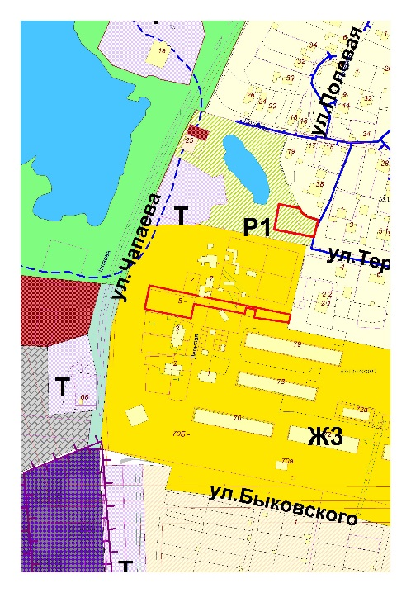
на зону Ж1
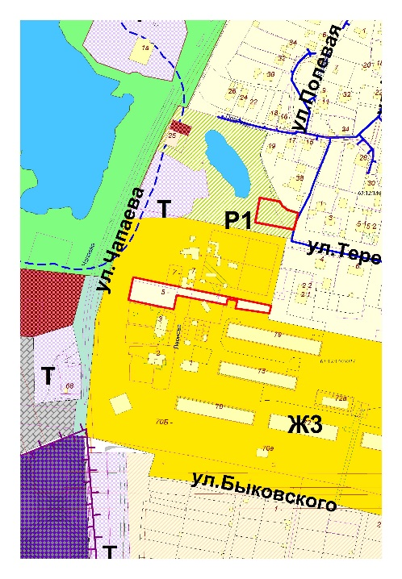
2. в части изменения зоны застройки среднеэтажными жилыми домами (с индексом Ж3) на зону застройки индивидуальными жилыми домами (с индексом Ж1), касательно земельных участков, расположенных по адресу: ул. Леонова в пгт. Безенчук, Безенчукского района, Самарской области:
Изменить зону Ж3
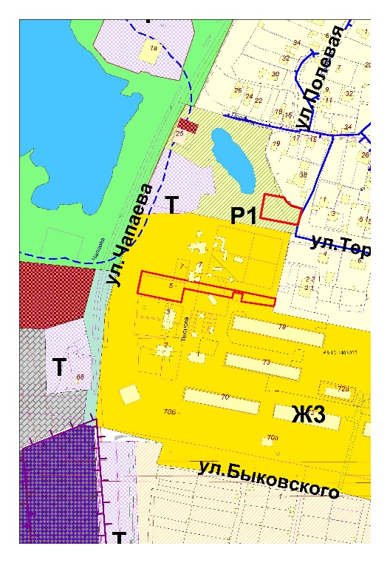
на зону Ж1
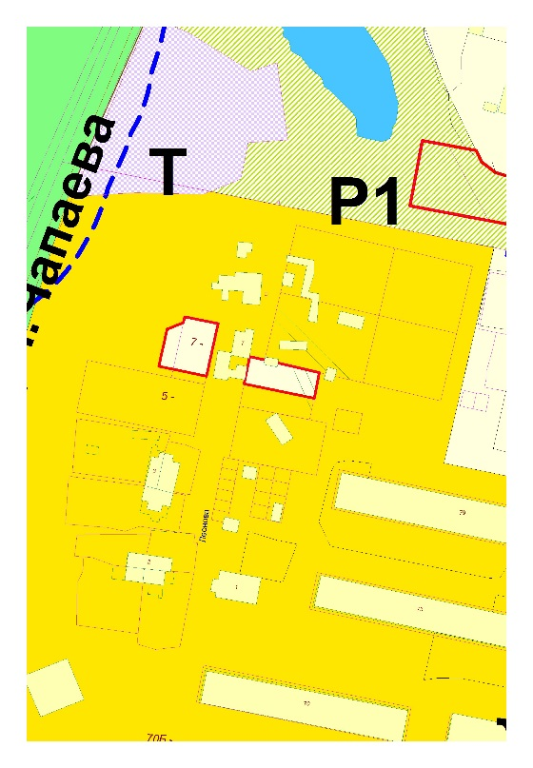

ЭТО ДОЛЖЕН ЗНАТЬ КАЖДЫЙ:
Меры предосторожности при использовании электроприборов:
Внимательно изучите инструкцию по эксплуатации электроприбора, впоследствии не нарушать требований, изложенных в ней. Важно помнить, что у каждого прибора есть свой срок эксплуатации, который в среднем составляет около 10 лет. Использование его свыше установленного срока может привести к печальным последствиям.
Систематически проводите проверку исправности электропроводки, розеток, щитков и штепсельных вилок обогревателя.
Следите за состоянием обогревательного прибора: вовремя ремонтировать и заменять детали, если они вышли из строя. Меняйте предохранители, разболтавшиеся или деформированные штекеры.
Используйте приборы, изготовленные только промышленным способом, ни при каких обстоятельствах не использовать поврежденные, самодельные или «кустарные» электрообогреватели.
Следует избегать перегрузки на электросеть, в случае включения сразу нескольких мощных потребителей энергии.
Убедитесь, что штекер вставлен в розетку плотно, иначе обогреватель может перегреться и стать причиной пожара.
Не оставляйте включенным электрообогреватели на ночь, не используйте их для сушки вещей.
Не позволяйте детям играть с такими устройствами.
Устанавливайте электрообогреватель на безопасном расстоянии от занавесок или мебели. Ставить прибор следует на пол, в случае с конвекторами - крепить на специальных подставках на небольшом расстоянии от пола.
Не используйте обогреватель в помещении с лакокрасочными материалами, растворителями и другими воспламеняющимися жидкостями. Также нельзя устанавливать электрообогреватель в захламленных и замусоренных помещениях.
Регулярно очищайте обогреватель от пыли — она тоже может воспламениться.
Не размещайте сетевые провода обогревателя под ковры и другие покрытия.
Не ставьте на провода тяжелые предметы (например, мебель), иначе обогреватель может перегреться и стать причиной пожара.
Меры предосторожности при работе с печью, дымоходом:
Перед началом отопительного сезона следует прочистить печи и дымоходы, отремонтировать и побелить известковым или глиняным раствором, чтобы можно было заметить появившиеся черные, от проходящего через них дыма, трещины.
При проверке дымоходов контролировать наличие тяги и отсутствие засорения; плотность и обособленность их; наличие и исправность разделок, предохраняющих сгораемые конструкции; исправность и правильность расположения оголовка относительно крыши, близко расположенные деревья и сооружения для того, чтобы удостовериться, что дымоходы размещены вне зоны ветрового подпора. Ремонт и кладку печей можно доверять только лицам и организациям, получившим специальную лицензию МЧС России на проведение этих работ.
Печь, дымовая труба в местах соединения с деревянными чердачными или межэтажными перекрытиями должны иметь утолщения кирпичной кладки - разделку. Не нужно забывать и про утолщение стенок печи.
Любая печь должна иметь самостоятельный фундамент и не примыкать всей плоскостью одной из стенок к деревянным конструкциям. Нужно оставлять между ними воздушный промежуток - отступку. На деревянном полу перед топкой необходимо прибить металлический (предтопочный) лист размерами не менее 50 на 70 см.
Чрезвычайно опасно оставлять топящиеся печи без присмотра или на попечение малолетних детей.
Нельзя применять для розжига печей горючие и легковоспламеняющиеся жидкости.
Чтобы не допустить перекала печи рекомендуется топить ее два - три раза в день и не более чем по полтора часа.
За три часа до отхода ко сну топка печи должна быть прекращена.
Во избежание образования трещин в кладке - периодически прочищайте дымоход от скапливающейся в нем сажи. Не реже 1 раза в три месяца привлекайте печника-трубочиста очищать дымоходы от сажи.
Не следует сушить на печи вещи и сырые дрова.
Следите за тем, чтобы мебель, занавески находились не менее чем в полуметре от массива топящейся печи.
Ни в коем случае нельзя растапливать печь дровами, по длине не вмещающимися в топку. По поленьям огонь может перекинуться на ближайшие предметы, пол и стены.
С наступлением минусовых температур опасно обмерзание дымоходов, которое может привести к нарушению вентиляции жилых помещений. В зимнее время не реже одного раза в месяц необходимо осматривать оголовки дымоходов с целью предотвращения обмерзания и закупорки дымоходов. Владельцы домов (как частных, так и ведомственных, а также муниципальных) обязаны проверять дымоходы на наличие в них надлежащей тяги.
Помните, что от этого зависит Ваша жизнь, жизнь Ваших близких и сохранность имущества. В случае обнаружения пожара звоните по телефонам «01» ,«101» или «112».

ПРАВИЛА ПОВЕДЕНИЯ НА ЖЕЛЕЗНОЙ ДОРОГЕ
1.ПРАВИЛА БЕЗОПАСНОСТИ ПЕШЕХОДОВ
Пешеходы должны переходить железнодорожные пути только в установленных местах по пешеходным настилам или мостам и в местах, где установлены указатели "Переход через пути".
Перед переходом пути по пешеходному настилу необходимо убедиться в отсутствии движущегося поезда, локомотива или вагона.
При приближении поезда, локомотива или вагона следует остановиться, пропустить их и, убедившись в отсутствии движущегося подвижного состава по соседним путям, продолжить переход.
Подходя к железнодорожному переезду, граждане должны внимательно следить за световой и звуковой сигнализацией, а также положением шлагбаума. Переходить путь можно только при открытом шлагбауме, а при его отсутствии, прежде чем перейти через пути, необходимо убедиться, не приближаются ли к переезду поезд, локомотив или вагон.
ЗАПРЕЩАЕТСЯ:
Ходить по железнодорожным путям.
Обходить стоящий состав на расстоянии менее 5 метров от вагона или локомотива, а между стоящими вагонами в "разрыве" на расстоянии не менее 10 метров.
Использовать ж.д. пути в качестве пешеходных дорожек.
Переходить или перебегать через железнодорожные пути перед близко идущим поездом, если расстояние до него менее 400 метров.
Переходить через путь сразу же после прохода поезда одного направления, не убедившись в отсутствии следования поезда встречного направления.
Переходить железнодорожные переезды при закрытом шлагбауме или показании красного сигнала светофора переездной сигнализации.
На станциях и перегонах подлезать под вагоны и перелезать через автосцепки для прохода через путь.
Проходить вдоль железнодорожного пути ближе 5 метров от крайнего рельса.
Проходить по железнодорожным мостам и тоннелям, не оборудованным дорожками для прохода пешеходов.
Подлезать под закрытый шлагбаум на железнодорожном переезде, а также выходить на переезд, когда шлагбаум начинает закрываться.
На электрифицированных участках подниматься на опоры контактной сети.
Приближаться к лежащему на земле электропроводу на расстоянии ближе 8 метров.

2. ПРАВИЛА БЕЗОПАСНОСТИ ПАССАЖИРОВ
Посадку (высадку) в вагоны следует производить только после полной остановки поезда.
Выход из вагонов и посадку в них необходимо производить только со стороны перрона или посадочной платформы.
Малолетних детей следует держать за руку или на руках !
ЗАПРЕЩАЕТСЯ:
Проезжать на крышах, подножках, переходных площадках вагонов.
Посадка и высадка на ходу поезда.
Высовываться из окон вагонов и дверей тамбуров на ходу поезда.
Стоять на подножках и переходных площадках, открывать двери вагонов на ходу поезда, задерживать открытие автоматических дверей пригородных поездов.
Проезжать в грузовых поездах без специального разрешения.
Проезжать в поездах в нетрезвом состоянии.
Оставлять детей без присмотра на посадочных платформах и в вагонах.
Провозить в вагонах легковоспламеняющиеся и взрывчатые вещества.
Выходить из вагонов на междупутье и стоять там при проходе встречного поезда.
Прыгать с платформы на железнодорожные пути.
Устраивать на платформе различные подвижные игры.
Курить в вагонах (тамбурах) пригородных поездов, в неустановленных для курения местах.
Бежать по платформе рядом с вагоном прибывающего или уходящего поезда, а также находиться ближе двух метров от края платформы во время прохождения поезда без остановки.
Подходить к вагонам поезда до его полной остановки.
Самовольно без надобности останавливать поезд.
Не проходите мимо детей, нарушающих правила поведения на объектах железнодорожного транспорта и подвергающих опасности свое здоровье и жизнь.

Правила поведения граждан на железнодорожном транспорте
Действия граждан при проезде и переходе через железнодорожные пути
1. Проезд и переход граждан через железнодорожные пути допускается только в установленных и оборудованных для этого местах.
2. При проезде и переходе через железнодорожные пути гражданам необходимо пользоваться специально оборудованными для этого пешеходными переходами, тоннелями, мостами, железнодорожными переездами, путепроводами, а также другими местами, обозначенными соответствующими знаками (при этом внимательно следить за сигналами, подаваемыми техническими средствами и (или) работниками железнодорожного транспорта).
3. Проезд гражданина в инвалидной коляске через железнодорожные пути допускается только по пешеходным переходам и обязательно с сопровождающим.
4. При проезде граждан через железнодорожные пути на транспортных средствах должны соблюдаться нормы, установленные пунктом 15 постановления Правительства Российской Федерации от 23 октября 1993 г. № 1090 «О Правилах дорожного движения».

Действия граждан, находящихся в зонах повышенной опасности
Действия граждан, которые не допускаются на железнодорожных путях и пассажирских платформах:
- подлезать под пассажирскими платформами и железнодорожным подвижным составом;
- перелезать через автосцепные устройства между вагонами;
- заходить за ограничительную линию у края пассажирской платформы;
- бежать по пассажирской платформе рядом с прибывающим или отправляющимся поездом;
- устраивать различные подвижные игры;
- оставлять детей без присмотра (гражданам с детьми);
- прыгать с пассажирской платформы на железнодорожные пути;
- проходить по железнодорожному переезду при запрещающем сигнале светофора переездной сигнализации независимо от положения и наличия шлагбаума;
- подниматься на опоры и специальные конструкции контактной сети и воздушных линий и искусственных сооружений;
- прикасаться к проводам, идущим от опор и специальных конструкций контактной сети и воздушных линий электропередачи;
- приближаться к оборванным проводам;
- находиться в состоянии алкогольного, токсического или наркотического опьянения;
- повреждать объекты инфраструктуры железнодорожного транспорта общего пользования и (или) железнодорожных путей необщего пользования;
- повреждать, загрязнять, загораживать, снимать, самостоятельно устанавливать знаки, указатели или иные носители информации;
- оставлять на железнодорожных путях вещи;
- иметь при себе предметы, которые без соответствующей упаковки или чехлов могут травмировать граждан,
- иметь при себе огнеопасные, отравляющие, воспламеняющиеся, взрывчатые и токсические вещества.
Действия граждан при нахождении на железнодорожных путях и пассажирских платформах:
- не создавать помех для движения железнодорожного подвижного состава;
- принимать все возможные меры для устранения помех;
- обеспечивать информирование о помехах работников инфраструктур железнодорожного транспорта общего пользования и (или) железнодорожных путей необщего пользования;
- отходить на расстояние, при котором исключается воздействие воздушного потока, возникающего при приближении железнодорожного подвижного состава;
- подать сигнал возможным способом в случаях возникновения ситуации, требующей экстренной остановки железнодорожного подвижного состава;
- держать детей за руку или на руках (гражданам с детьми);
- информировать о посторонних и (или) забытых предметах, при возможности, работников инфраструктуры железнодорожного транспорта общего пользования и (или) железнодорожных путей необщего пользования.
Действия граждан, которые не допускаются при пользовании железнодорожным подвижным составом:
- подходить к вагонам до полной остановки поезда;
- прислоняться к стоящим вагонам;
- оставлять детей без присмотра при посадке в вагоны и (или) высадке из вагонов (гражданам с детьми);
- осуществлять посадку и (или) высадку во время движения;
- стоять на подножках и переходных площадках;
- задерживать открытие и закрытие автоматических дверей вагонов;
- высовываться из окон вагонов и дверей тамбуров;
- проезжать в местах, не приспособленных для проезда;
- повреждать железнодорожный подвижной состав;
- подлезать под железнодорожным подвижным составом и перелезать через автосцепные устройства между вагонами;
- подниматься на крыши железнодорожного подвижного состава;
- курить в вагонах пригородных поездов;
- курить в местах, не предназначенных для курения, в пассажирских поездах.
Действия граждан при посадке в вагоны и (или) высадке из вагонов:
- осуществлять посадку и (или) высадку, не создавая помех другим гражданам;
- осуществлять посадку и (или) высадку только при полной остановке поезда;
- осуществлять посадку и (или) высадку только со стороны пассажирской платформы (в специально отведенных и приспособленных местах железнодорожных станций);
- осуществлять посадку и (или) высадку, держа детей за руку или на руках (гражданам с детьми).
Лица, нарушающие указанные Правила, несут ответственность, предусмотренную законодательством Российской Федерации.

Руководством Главного управления МЧС России по Самарской области уделяется особое внимание вопросам соблюдения законности и организации работы по противодействию коррупционным проявлениям. На официальном сайте Главного управления МЧС России по Самарской области (http://63.mchs.gov.ru) Вы можете ознакомиться с документами и информационно-методическими материалами, имеющими отношение к проблеме противодействия коррупции, как в масштабах МЧС России, так и применительно к Главному управлению МЧС России по Самарской области. Там же Вы можете напрямую обратиться к начальнику Главного управления со своими вопросами и предложениями, сообщить об известных Вам фактах коррупции. Телефон «горячей линии» по вопросам противодействия коррупции в Главном управлении МЧС России по Самарской области - 8 (846) 338-96-77

Издатель: Администрация городского поселения Безенчук муниципального района Безенчукский Самарской области Гл. редактор: Глава городского поселения Безенчук - В.В.Аникин Подписано в печать 12.09.2017г, по графику в 16-00ч., фактически – в 16-00 ч.
Соучредители: Администрация городского поселения Безенчук муниципального района Безенчукский Самарской области, Собрание Представителей городского поселения Безенчук муниципального района Безенчукский Самарской области
Адрес: 446250, Самарская область, п. Безенчук, ул. Нефтяников д.12, Тираж: 100 экземпляров тел. 2-14-51, факс. 2-14-51, E-mail: gp-bezenchukso@yandex.ru Распространяется бесплатно

